UVODNA VEŽBA

Slika 1. Oblici fličeva za preradu na klasičnim furnirskim noževima

Slika 2. Oblici fliča iz pilanskog trupca

a) b) c)

Slika 3. Tipovi formiranja strugotine: a) Trakasta strugotina sa pukotinama; b) Elementarna strugotina; c) Otkinuta strugotina

Slika 4. Odnos noža i pritisne grede kod sečenja furnira

Slika 5: Šematski prikaz sila na nožu i pritisnoj gredi kod ljuštenja furnira

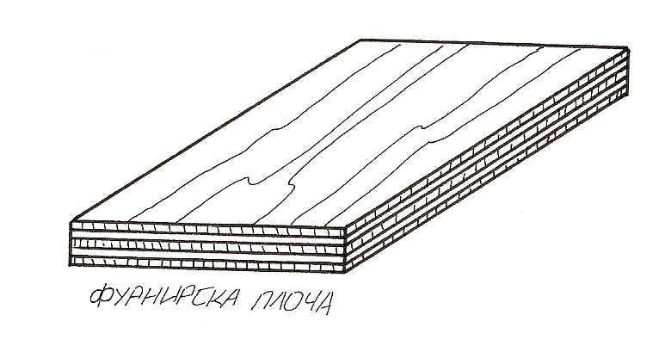
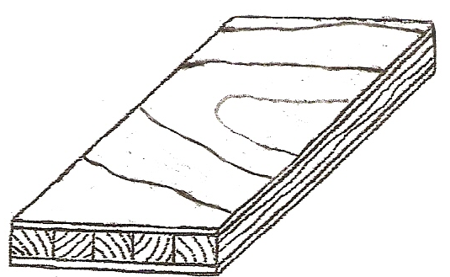

Furnirska ploča Stolarska ploča

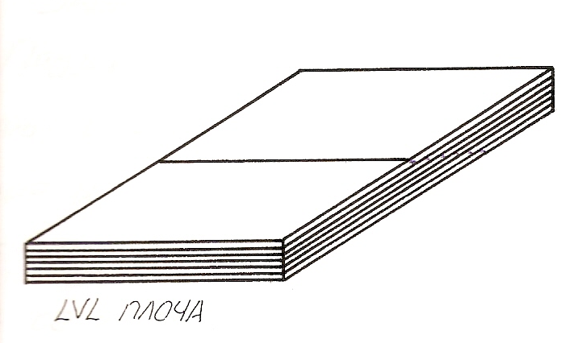
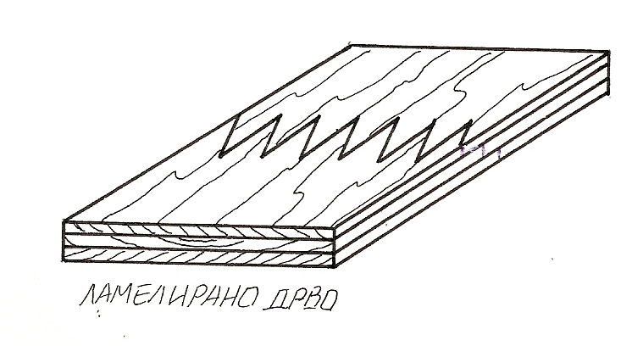

Lamelirano drvo LVL ploča

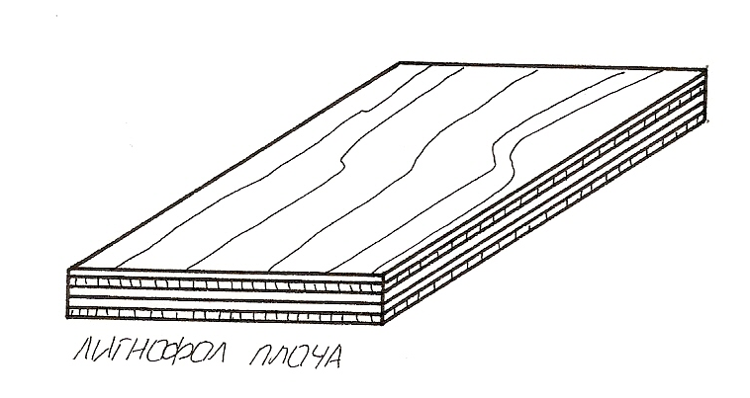

Lignofol ploča

Slika 6. Slojeviti drvni proizvodi

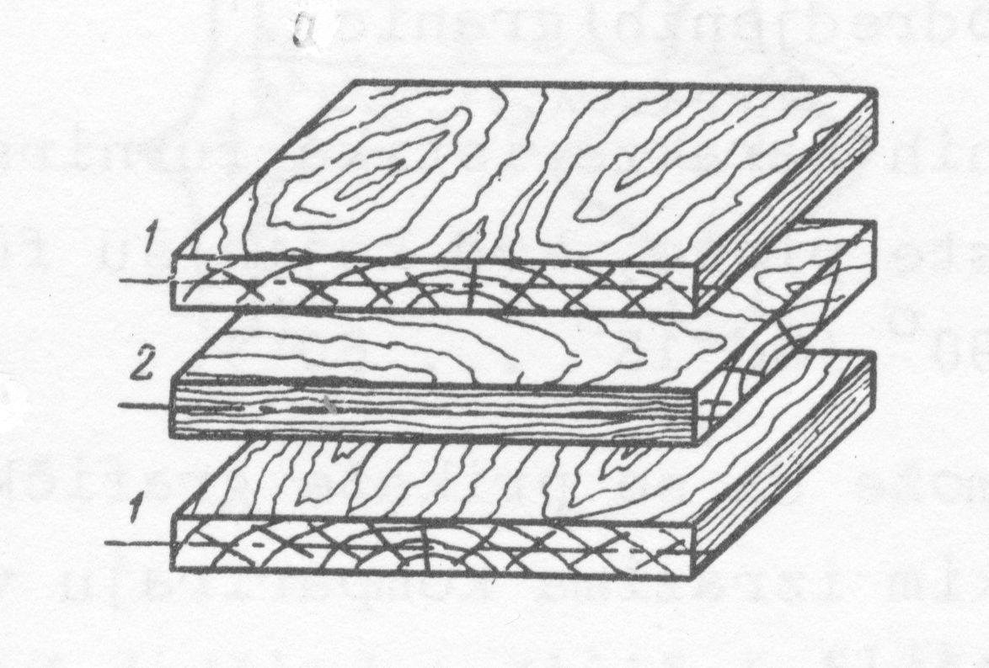
Slika 7. Pravila konstrukcije furnirskih ploča

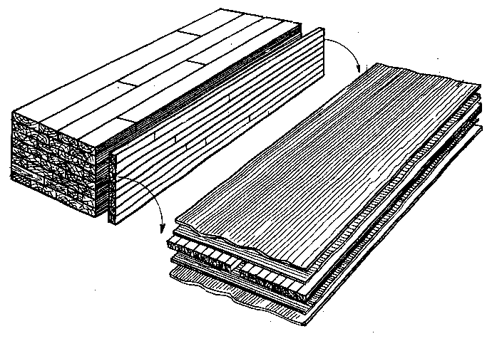
Slika 8. Blok sistem za izradu srednjica za stolarske ploče

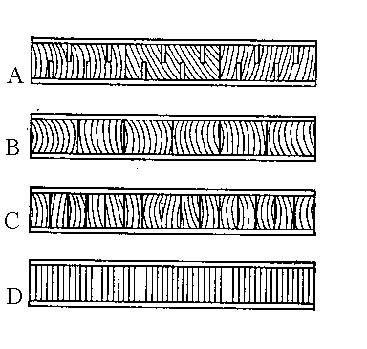
Slika 9. Načini izrade srednjica: A-srednjica od narezanih dasaka, B-srednjica
od letava, C-srednjica od letvica, D-srednjica od furnira

